**Старшая группа**

**Тема недели: «Дорожная безопасность».**

**с 07.09.2020 по 11.09.2020 г.**

**Четверг 10.09.2020 г.**

**1.Речевая деятельность.** Тема: «Любимые стихи, рассказы и сказки про осень».

**Материал:** энциклопедия «Грибы», цветные картинки и плакат с изображением съедобных и ядовитых грибов; цветная бумага, карандаши, ножницы, клей ПВА или клеевой карандаш.

**Содержание организованной деятельности детей**

**1.Организационный момент.**

Воспитатель/показывает веточку рябины/.



Какое время года нам напоминает эта веточка? Какие приметы осени вы знаете? Становится холоднее, желтеют, а затем опадают с деревьев листья, перелётные птицы улетают на юг, дни становятся короче, зимующие звери и птицы делают заготовки на зиму и др.

**2.Чтение рассказа В.Бианки «Сентябрь»**

Всё чаще начинает хмуриться небо, ревёт ветер. Подошёл первый месяц осени.

У осени своё рабочее расписание, как у весны, только наоборот. Она начинает с воздуха. Высоко над головой исподволь начинает желтеть, краснеть, буреть лист на деревьях. Как только листьям станет не хватать солнышка, они начинают вянуть и быстро теряют свой зелёный цвет. В том месте, где черешок сидит на ветке, образуется дряблый поясок. Даже в безветренный, совсем тихий день вдруг оборвётся с ветки тут – жёлтый берёзовый, там – красный осиновый лист и, легко покачиваясь в воздухе, бесшумно скользнёт по земле.

Когда, проснувшись утром, первый раз увидишь на траве изморозь, запиши у себя в дневнике: «Началась осень». С этого дня, вернее, с этой ночи, потому что первый заморозок всегда бывает под утро, всё чаще будут срываться листья с ветвей, пока не задуют ветры-листодёры, не сорвут с леса весь роскошный наряд.

Исчезли стрижи. Воздух пустеет. И холодеет вода: больше уж не тянет купаться…

И вдруг устанавливается вёдро: тёплые, ясные, тихие дни. В спокойном воздухе летят, серебрятся длинные паутинки… И радостно блестит в полях свежая молодая зелень.

– Бабье лето стаёт, – улыбаясь, говорит народ.

Одни зайчихи никак не могут успокоиться, всё ещё не могут помириться, что лето прошло; опять принесли зайчат! Лето кончилось.

**Вопросы к детям:**

- Ребята, какие краски у осени? Какие краски у дождя?

- Какое небо осенью?

- Как изменился лес осенью? Поляна?

**3. Чтение стихотворения В. Шульжика « По грибы старик собрался…»**

Воспитатель: Какое время года наступит после осени? Делают ли заготовки на зиму люди?

По грибы

Старик собрался,

А в грибах не разбирался.

Не запутаться дабы -

Взял он книжку про грибы.

Старичок сидел у ёлки,

По строке водил рукой,

А вокруг шептали волки:

"Ишь ты, грамотный какой!"

**4. Беседа о грибах**

- Кто из вас ходил в лес за грибами? Вижу, многие из вас имеют опыт в этом деле. Тогда скажите мне, пожалуйста, кто знает, на какие группы делятся грибы?/ съедобные и несъедобные./ Какие съедобные грибы вы знаете? /Белые грибы, подберёзовики, лисички, опята./ Совершенно верно! Давайте посмотрим, как они выглядят и какие бывают ещё съедобные грибы.

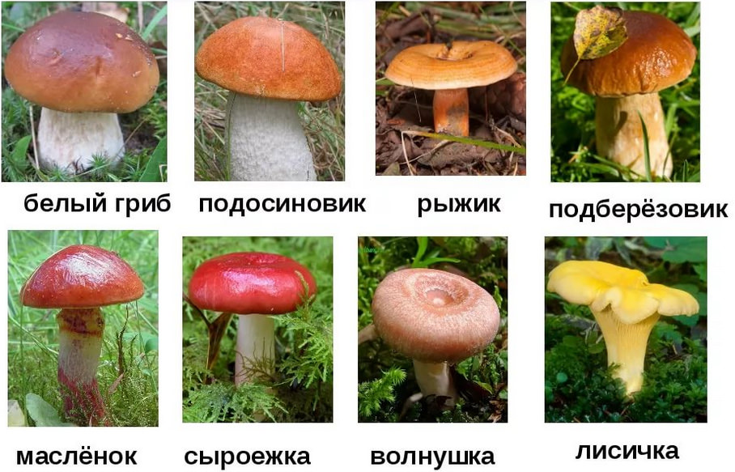

Почему подберёзовик, подосиновик, мухомор так называются? Очень важно знать и то, что многие съедобные грибы имеют ядовитых двойников. К примеру, у белого гриба – это желчный гриб, у лисичек – ложные лисички, у опят – ложные опята и многие другие. Поэтому существуют очень важные правила сбора грибов: незнакомых грибов не брать и даже не трогать руками!

- Грибы надо срезать аккуратно ножиком, чтобы не повредить корешки, которые у грибов называются грибницей.

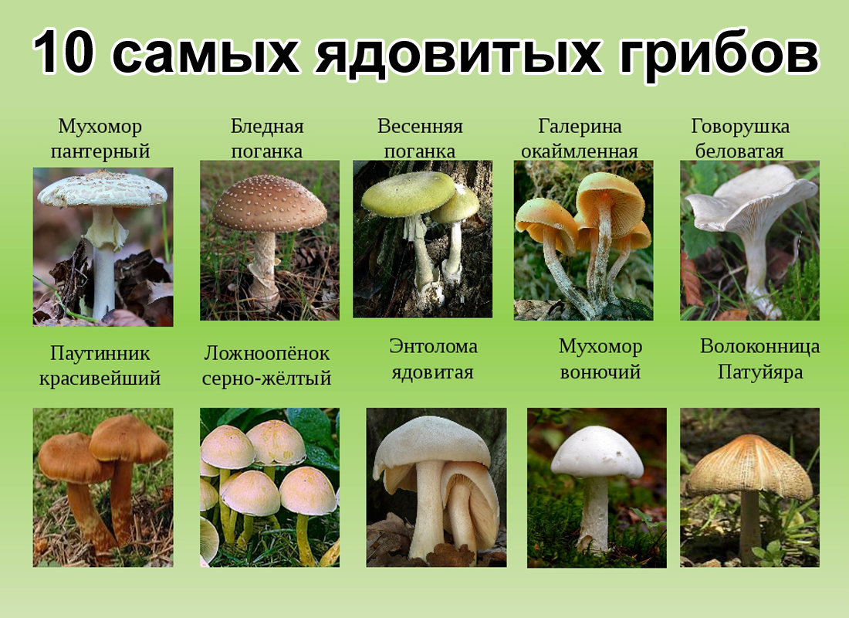

- Какие ядовитые грибы вы знаете? Эти грибы настолько ядовиты, что могут вызвать смерть человека. Самый ядовитый из грибов – бледная поганка. Прежде чем начать работу над аппликацией, мы ещё раз внимательно изучим по картинкам внешний вид грибов и их отличительные признаки.

- Скажите мне, пожалуйста, а может ли быть и такая ситуация, когда даже съедобный гриб есть нельзя ни в коем случае? /ответы детей/. Ни в коем случае нельзя есть даже самые хорошие грибы, которые выросли в городе или около автомобильных дорог. Такие грибы впитывают вредные вещества из воздуха и земли и становятся очень опасны для организма человека.

**5.Аппликация.**

**Воспитатель:** Для того чтобы хорошенько запомнить внешний вид съедобных грибов и ядовитых грибов, мы с вами сделаем композицию – аппликацию «Грибы». Для этого вам понадобятся цветная бумага, ножницы, клей, карандаш. Я сейчас раздам вам макеты, и вы можете выбрать, какой гриб вам больше всего хочется изобразить: белый, подберёзовик, подосиновик, лисичку или мухомор.

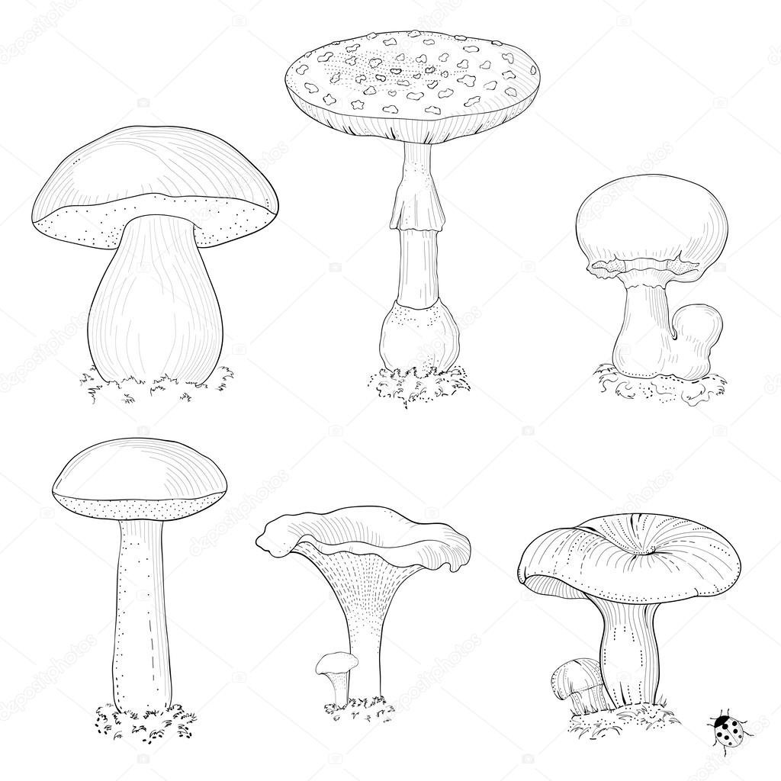

**Воспитатель:** После этого вы вырезаете детали макета, прикладываете к цветной бумаге, обводите карандашом, вырезаете уже из цветной бумаги и на отдельном листе составляете композицию. Количество грибов и их расположение выбираете сами. Цвет грибов можете посмотреть на плакате. Для того чтобы композиция была похожа на настоящий лес, мы с вами будем использовать засушенные листья. А теперь приступаем к работе.

**7.Рефлексия.**

- Что мы читали?

- Какие бывают грибы?

- Какую аппликацию мы сделали?

**3.Физическая культура.**

Сентябрь

НОД №5 по физической культуре в старшей группе (Пензулаева Л.И.)

Тема: «Осень» (признаки, огород, фрукты, овощи)

|  |  |  |  |
| --- | --- | --- | --- |
| Задачи | Содержание НОД | Дозировка | Методические  указания |
| Упражнять детей в ходьбе с высоким подниманием колен, в непрерывном беге до 1 мин; упражнять в ползании по гимнастической скамейке с опорой на ладони и колени; разучить подбрасывание мяча вверх; развивать ловкость и устойчивое равновесие при ходьбе по шнуру.  **Пособия.** Мячи (диаметр 20—25 см) по количеству детей, 2 гимнастические скамейки, 2 каната (шнура). | **1 часть.**  Построение в шеренгу, проверка осанки, перестроение в колонну по одному (прыжком). Ходьба с высоким подниманием колен, руки на поясе. Бег в колонне по одному за воспитателем (до 1 мин), темп бега умеренный. Переход на обычную ходьбу.  При ходьбе воспитатель обращает особое внимание детей на то, чтобы согнутая в колене нога поднималась вперед-вверх, носок при этом был оттянут, шаги несколько короче, чем при обычной ходьбе. При беге руки согнуты в локтях и туловище наклонено чуть вперед. Воспитатель следит за внешними признаками утомления и при их наступлении предлагает отдельным детям перейти на ходьбу.  **2 часть.**  **Общеразвивающие упражнения. «Осенний листопад»**  1. И. п.: основная стойка, руки на поясе. 1 руки за голову, правую ногу назад на носок; 2— вернуться в исходное положение. То же левой ногой  2. И. п.: ноги врозь, руки на поясе. 1— поворот вправо, правую руку вправо; 2— вернуться в исходное положение. То же влево  3. И. п.: основная стойка, руки вдоль туловища. 1— выпад правой ногой вперед; 2—3— пружинистые покачивания: 4 - вернуться в исходное положение. То же левой ногой  4. И. п.: стоя на коленях, руки на поясе. 1—2 сесть Справа на бедро, руки вперед; 3—4— вернуться в исходное положение. То же влево  5 И. п.: ноги на ширине плеч, руки внизу. 1 — руки в стороны; 2—-- наклон вперед, коснуться пальцами рук носка левой ноги; 3— выпрямиться, руки в стороны; 4 вернуться в исходное положение. То же к правой ноге  6. И. п.: сидя па нону, руки в упоре сзади. 1- поднять вверх-вперед прямые ноги («угол»); 2- вернуться в исходное положение  7. И. п.: основная стойка, руки вдоль туловища. Прыжки на двух ногах — левая вперед, правая назад, прыжком сменить положение ног. Выполняются под счет воспитателя 1—8, затем пауза и снова прыжки  **Основные виды движений.**  1. Ползание по гимнастической скамейке на ладонях и коленях  2. Ходьба по канату (веревке) боком приставным шагом, руки на поясе голову и спину держать прямо.  3. Бросание мяча вверх двумя руками и ловля его, бросание мяча вверх и ловля его с хлопком  .  Подвижная игра **«Удочка».** Играющие стоят по кругу, в центре — воспитатель. Он держит в руках веревку, на конце которой привязан мешочек с песком. Воспитатель вращает веревку с мешочком по кругу над самой землей (полом), а дети подпрыгивают на двух ногах вверх, стараясь, чтобы мешочек не задел их ног. Описав мешочком два-три круга, воспитатель делает паузу, во время которой подсчитывается количество задевших за мешочек и даются необходимые указания по выполнению прыжков.  **3 часть.**   Ходьба в колонне по одному. | 1 мин.  6-7 р.  6 р.  5-6 р.  6 р.  6 р.  5-6 р.  3-4 р.  2-3 р.  2-3 р.  10-12 р.  2-3 р |  |
| Воспитатель ставит две скамейки параллельно одна другой и в метре от них вдоль зала кладет два каната. Дети перестраиваются в две колонны и поточно выполняют вначале ползание, а затем упражнение в равновесии. По сигналу воспитателя дети перестраиваются в колонну по одному, проходя мимо короба, берут по одному мячу (большого диаметра) и приступают к бросанию мяча.  В зависимости от количества пособий упражнения в основных видах движений можно провести организационно, разделив детей на две колонны: одна самостоятельно выполняет броски мяча, вторая — ползание и равновесие. По сигналу воспитателя дети меняются местами |